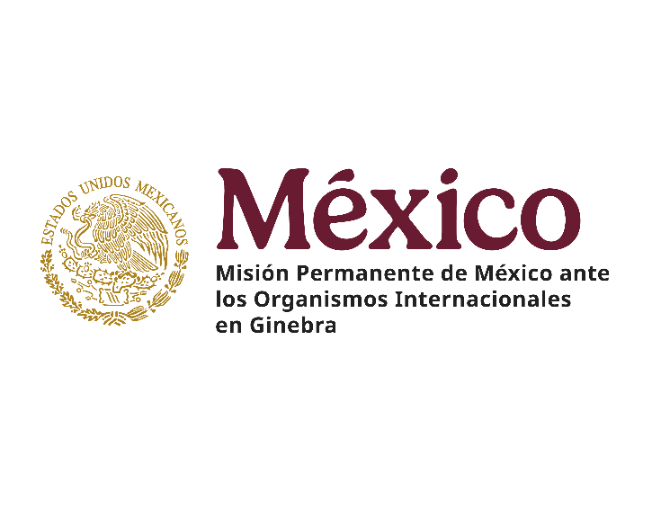

48º periodo de sesiones del Mecanismo de Examen Periódico Universal
Intervención de la Delegación de México en el diálogo con Gambia

Ginebra, 21 de enero de 2025, 9:00 a 12:30 horas

Orador número: 14 (entre 9:00 y 10:00 h)
Tiempo asignado: 1 minuto
Palabras: 130

Gracias, señor presidente.

Agradecemos a la delegación de Gambia la presentación de su informe. Celebramos la promulgación de la Ley de Prevención y Prohibición de la Tortura, así como la creación del Tribunal Especial en colaboración con ECOWAS.

De forma constructiva y respetuosa, México recomienda:

- Fortalecer la atención primaria de salud mejorando la infraestructura, capacitando al personal médico, aumentando la cobertura rural, y reduciendo la mortalidad materna.

- Garantizar la representación igualitaria e inclusiva de mujeres en órganos nacionales de decisión, especialmente de mujeres discriminadas por su trabajo o descendencia.

- Armonizar el marco jurídico nacional sobre libertad de expresión con normas y estándares internacionales de derechos humanos, eliminando leyes que criminalizan la sedición, noticias falsas y difamación.

Deseamos a Gambia éxito en este ciclo de examen.

Muchas gracias.

